编号： | 版次： 01
工 程 技 术 文 件
科研项目管理系统技术协议
北京人大金仓信息技术股份有限公司
2010年4月

科研项目管理系统技术协议
（共7页）

提出任务单位： | 承接任务单位：
中国电科集团  第14研究所 | 北京人大金仓  信息技术股份有限公司
提出任务方代表： | 承接任务方代表：

科研项目管理系统技术协议

科研项目管理系统，主要是通过对科研型项目在工作过程中涉及到的项目管理工作进行管理，根据科研项目的特殊性，除了满足一般项目管理系统的功能，重点关注科研型项目对投入资源的管理，包括人力资源、时间资源、资金资源等内容的管理，在科研机构内网建立一套集中部署管理的项目管理系统，为科研机构提供良好的可扩充的项目管理平台。
为达到科研项目管理系统建设目标，应完成的系统建设任务包括以下几大内容：科研项目管理数据库结构设计、科研项目管理系统软件开发、科研项目管理系统和物料管理系统、OA系统的数据整合。
科研项目管理系统主要完成人员管理、工时投入管理、物料资源投入管理、人员考勤管理等项目管理日常工作内容，同时根据科研型项目的保密性、安全性要求，进行相关权限、角色划分和管理。在基础管理数据的基础上，结合其他业务系统的相关数据信息，进行项目管理的深层次数据整合，为科研项目管理工作提供良好的支撑。
科研项目管理系统开发的主要任务如下：
1、科研项目管理系统数据库结构设计。
2、科研项目管理系统系统架构设计。
3、科研项目管理系统功能权限设计。
4、科研项目管理系统编码开发功能实现。
5、科研项目管理系统系统测试。
系统功能结构图如下：
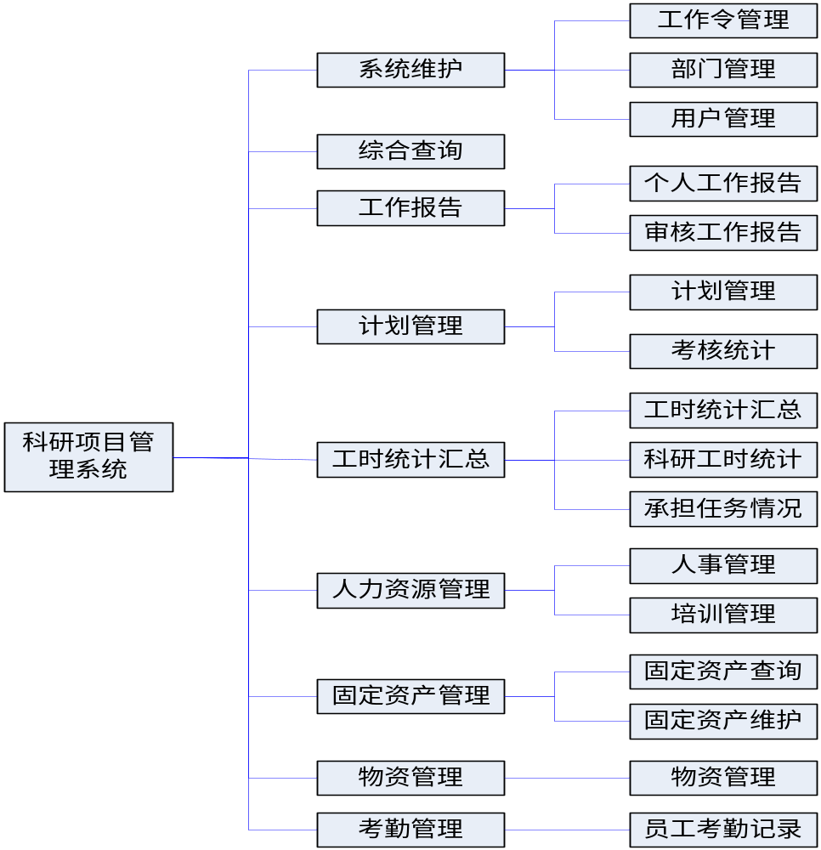
项目管理系统根据用户具体的需求，开发一套功能齐全、使用方便、界面美观的科研项目管理系统，为科研单位提供项目日常管理服务。提供的主要功能有：
- 部门、用户、角色、权限管理
- 工作令管理（工作令及子系统的维护功能）
- 综合查询（可查看员工的所有信息）
- 计划管理（包括计划的修改、提醒、执行结果汇报及考核结果）
- 考勤填报、管理及汇总
- 项目工时填报、审批、管理及汇总
- 人力资源管理（人事管理、培训管理、个人信息综合查询等）
- 固定资产管理（固定资产的查询、维护、借出、归还、报修）
- 物资管理
- 数据导入导出

界面布局及操作
主要为上下两部分，上边为导航菜单，下方为操作主区域。左侧为快捷菜单项区域。

部门、用户、角色、权限管理
以列表方式对部门、人员、角色、权限进行维护，根据安全级别对系统相关的用户授权进行管理及设置。
提供基本的增加、删除、修改功能，同时进行相关的安全授权操作。
角色划分为：部领导、计划员、组长、仪器仪表组长(主管固定资产)、普通人员
部领导：查看工时统计、任务承担情况等统计图表、人力资源综合查询；
计划员：计划维护、计划提醒；
组长：计划提醒、考勤管理、工时审批、人力资源综合查询等；
仪表组长：固定资产管理、仪器年检提醒；
普通人员：工时填报、个人信息管理。

工作令管理
以列表方式进行工作令及工作令下子系统的管理维护，增加、删除、修改操作。主要包括内容为工作令号、项目名称、项目负责人、起止时间等内容。
工作令作为整个系统的基础，所有其他相关资源管理均围绕工作令号来组织并进行管理维护。

综合查询
综合查询可查询员工的基本信息、考勤记录、工作报告、领用的仪器仪表、领用的物资、计划及计划完成情况、财务信息、历史考核信息等内容。可提高常规性事物工作的效率和质量，随时掌握每个人的信息，为评价个人绩效提供依据，实现以人为中心的全面综合管理。

计划管理
由计划员统一管理计划，计划一经列出不许修改，只可变更负责人。提供综合考核统计结果报表生成功能，可按月进行统计；提供计划提醒功能，按五天一次的标准跟正常的项目进度（起始时间至当前时间平均应投入工时）对比进行提醒，提醒方式为考核统计结果报表上相应计划标红。

考勤管理
将考勤系统集成到系统中，针对人员非正常出勤的一切异常情况进行统一管理。可分部门按月进行考勤汇总，形成考勤报表。考勤记录由组长统一进行考勤的填写，可接受各室人员上报的考勤记录文件。

工时管理
普通用户登录系统后进行工时的填报及编写，编写完毕进行上报，组长进行工时的查看及审批，审批通过后可以按照条件进行汇总统计。
系统在用户登录后，显示个人工时信息以列表方式给出，同时上方提供相应的操作按钮。工时上报前应进行相应的数据有效性检查。
统计汇总样式包括以下几种：
1.统计项目在不同部门的工时以及合计工时
2.根据科研项目的特点，统计不同科研阶段工时数
3.根据投入人员学历情况进行科研工时统计

人力资源管理
包括人事管理、培训管理和个人信息的综合查询。
人事管理：维护员工的基本信息，如电话、住址、学历、职称、照片、岗位、发表的文章等等；维护员工的一卡通信息；维护员工的财务信息，如加班费、酬金、补贴等；维护员工乘坐班车的刷卡信息。
培训管理提供员工培训记录的维护，如人员、培训成本、培训课程、培训效果、心得体会等等。

固定资产管理
以列表的方式进行固定资产（仪器仪表等）的管理。可由专人进行维护，提供增加、删除、修改、领用、报修、归还等操作；普通人员进行查询操作，查询可按部门或个人进行查询，查询其所领用的所有固定资产。
对仪器仪表提供到期年检提醒的功能，到达年检提前一个月对此仪器标红提醒。
可查询人员所领用的所有固定资产。

物资管理
以列表方式进行物资的管理维护，增加、删除、修改操作。主要内容为单据编号、工作令号、分系统、型号规格、数量、金额、领用人姓名、领料单位、结算单位等内容。
可查询人员所领用的所有物资材料。

数据导入导出
一些主要功能模块提供excel文件导入的功能，尽量避免人工输入数据。提供结果报表的excel导出功能。

技术验收标准
- 软件系统功能符合本技术协议中提出的功能需求
- 设计文档及测试报告、系统安装及用户使用手册
- 安装程序（光盘介质，含科研项目管理系统安装包）

技 术 协 议 更 改 页
技术协议编号：
技术协议名称：
更改内容及要求：

二、双方协商事项：
提出任务方代表： | 承接任务方代表：
签名： 年 月 日 | 签名： 年 月 日
总经理批准意见：

签名： 年 月 日

